Об утверждении регламента государственной услуги "Регистрация договора залога права недропользования на разведку, добычу общераспространенных полезных ископаемых"
Утративший силу
Постановление акимата Костанайской области от 30 апреля 2014 года № 184. Зарегистрировано Департаментом юстиции Костанайской области 3 июня 2014 года № 4794. Утратило силу постановлением акимата Костанайской области от 16 ноября 2015 года № 482
Сноска. Утратило силу постановлением акимата Костанайской области от 16.11.2015 № 482 (вводится в действие со дня его подписания).
В соответствии со статьей 16 Закона Республики Казахстан от 15 апреля 2013 года "О государственных услугах" акимат Костанайской области ПОСТАНОВЛЯЕТ:
1. Утвердить прилагаемый регламент государственной услуги "Регистрация договора залога права недропользования на разведку, добычу общераспространенных полезных ископаемых".
2. Настоящее постановление вводится в действие по истечении десяти календарных дней после дня его первого официального опубликования, но не ранее введения в действие постановления Правительства Республики Казахстан от 26 февраля 2014 года № 154 "Об утверждении стандартов государственных услуг в сфере недропользования, за исключением углеводородного сырья".
Аким области Н. Садуакасов
СОГЛАСОВАНО:
Исполняющий обязанности
руководителя ГУ "Управление
предпринимательства и
индустриально-инновационного
развития акимата Костанайской
области"
__________________ Г. Абенова
Утвержден
постановлением акимата
от 30 апреля 2014 года № 184
Регламент государственной услуги
"Регистрация договора залога права
недропользования на разведку, добычу
общераспространенных полезных ископаемых"
1. Общие положения
1. Государственная услуга "Регистрация договора залога права недропользования на разведку, добычу общераспространенных полезных ископаемых" (далее – государственная услуга) оказывается местным исполнительным органом области (государственное учреждение "Управление предпринимательства и индустриально-инновационного развития акимата Костанайской области") (далее – услугодатель).
Прием заявлений и выдача результата оказания государственной услуги осуществляется через:
1) канцелярию услугодателя;
2) филиал Республиканского государственного предприятия "Центр обслуживания населения" по Костанайской области (далее – ЦОН).
2. Форма оказания государственной услуги: бумажная.
3. Результат оказания государственной услуги – свидетельство о регистрации договора залога права недропользования (далее - свидетельство) по форме согласно приложению 1 к Стандарту государственной услуги "Регистрация договора залога права недропользования на разведку, добычу общераспространенных полезных ископаемых", утвержденного постановлением Правительства Республики Казахстан от 26 февраля 2014 года № 154 "Об утверждении стандартов государственных услуг в сфере недропользования, за исключением углеводородного сырья" (далее - Стандарт).
4. Форма предоставления результата государственной услуги – бумажная.
2. Описание порядка действий
структурных подразделений (работников)
услугодателя в процессе оказания
государственной услуги
5. Основанием для начала процедуры (действия) по оказанию государственной услуги является подача услугополучателем заявления согласно приложению 3 к Стандарту и документов, указанных в пункте 9 Стандарта (далее – пакет документов).
6. Содержание каждой процедуры (действия), входящей в состав процесса оказания государственной услуги, длительность его выполнения:
1) сотрудник канцелярии услугодателя принимает пакет документов, представленных услугополучателем, ставит отметку о регистрации с указанием даты и времени приема пакета документов, 15 минут.
Передает пакет документов руководителю услугодателя для определения ответственного исполнителя и наложения соответствующей визы, 15 минут.
Результат процедуры – регистрация пакета документов;
2) руководитель услугодателя определяет ответственного исполнителя, налагает соответствующую визу, 2 часа.
Результат процедуры - виза руководителя услугодателя;
3) ответственный исполнитель услугодателя рассматривает пакет документов на соответствие предъявляемым требованиям, подготавливает проект свидетельства, 3 рабочих дня.
Результат процедуры - проект свидетельства;
4) руководитель услугодателя принимает решение и подписывает свидетельство, 1 рабочий день.
Результат процедуры – подписанное свидетельство;
5) сотрудник канцелярии услугодателя выдает свидетельство услугополучателю, 15 минут;
Результат процедуры – выданное свидетельство услугополучателю.
3. Описание порядка взаимодействия
структурных подразделений (работников)
услугодателя в процессе оказания
государственной услуги
7. В процессе оказания государственной услуги участвуют:
1) сотрудник канцелярии услугодателя;
2) руководитель услугодателя;
3) ответственный исполнитель услугодателя.
8. Описание последовательности процедур (действий) между структурными подразделениями (работниками), длительность каждой процедуры (действия):
1) сотрудник канцелярии услугодателя осуществляет прием и регистрацию пакета документов, 15 минут;
Передает пакет документов руководителю услугодателя для определения ответственного исполнителя и наложения соответствующей визы, 15 минут;
2) руководитель услугодателя определяет ответственного исполнителя, налагает соответствующую визу, 2 часа.
3) отвественный исполнитель услугодателя рассматривает пакет документов на соответствие предъявляемым требованиям, подготавливает свидетельство, 3 рабочих дня;
4) руководитель услугодателя принимает решение и подписывает свидетельство, 1 рабочий день;
5) сотрудник канцелярии услугодателя выдает свидетельство услугополучателю, 15 минут.
Блок-схема прохождения каждого действия (процедуры) с указанием длительности каждой процедуры (действия) указана в приложении 1 к настоящему регламенту.
4. Описание порядка взаимодействия
с центром обслуживания населения и (или)
иными услугодателями, а также порядка
использования информационных систем в
процессе оказания государственной услуги
9. Описание порядка обращения в ЦОН, длительность обработки запроса услугополучателя:
1) услугополучатель для получения государственной услуги обращается в ЦОН;
2) работник ЦОНа проверяет правильность заполнения заявления и полноту пакета представленных документов на соответствие пункту 9 Стандарта, в течение 15 минут:
в случае представления услугополучателем неполного пакета документов работник ЦОНа отказывает в приеме заявления;
в случае соблюдения правильности и полноты заполнения заявления и предоставления полного пакета документов:
3) работник ЦОНа регистрирует заявление в информационной системе "Интегрированная информационная система для Центров обслуживания населения" (далее – ИИС ЦОН) и выдает услугополучателю расписку о приеме соответствующих документов.
4) работник ЦОНа получает письменное согласие услугополучателя на использование сведений, составляющих охраняемую законом тайну, содержащихся в информационных системах, если иное не предусмотрено законами Республики Казахстан, в течение 5 минут;
5) работник ЦОНа подготавливает пакет документов и направляет его услугодателю через курьерскую или иную уполномоченную на это связь, 1 рабочий день;
6) услугодатель подготавливает свидетельство, 2 рабочих дня и передает его через курьерскую или иную уполномоченную на это связь в ЦОН, 1 рабочий день;
7) работник ЦОНа в срок, указанный в расписке о приеме соответствующих документов, выдает свидетельство услугополучателю, в течение 20 минут.
Диаграмма функционального взаимодействия при оказании государственной услуги через Центр обслуживания населения указана в приложение 2 к настоящему регламенту.
Приложение 1
к регламенту "Регистрация
договора залога права
недропользования на
разведку, добычу
общераспространенных
полезных ископаемых"
Блок-схема прохождения каждого действия
(процедуры) с указанием длительности
каждой процедуры (действия)
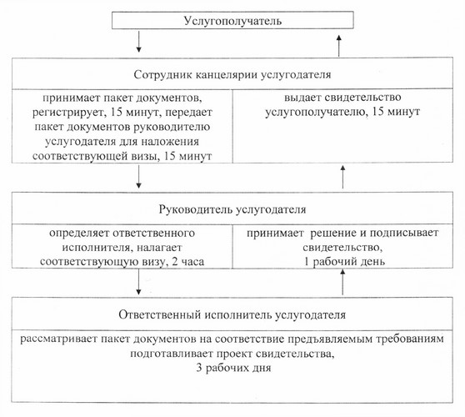
Приложение 2
к регламенту "Регистрация
договора залога права
недропользования на
разведку, добычу
общераспространенных
полезных ископаемых"
Диаграмма функционального взаимодействия
при оказании государственной услуги через
Центр обслуживания населения
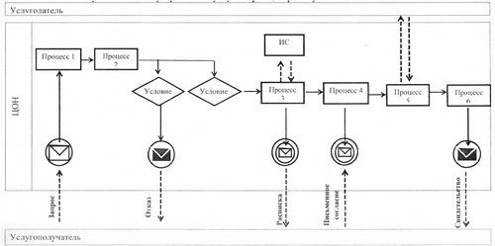
Условные обозначения:
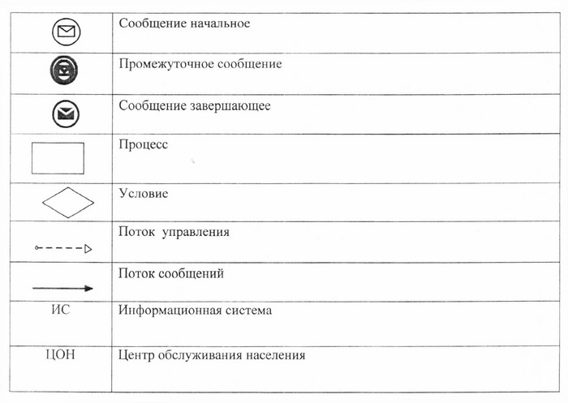

© 2012. РГП на ПХВ «Институт законодательства и правовой информации Республики Казахстан» Министерства юстиции Республики Казахстан

